N-ScanHub使用手册

一、简介
新大陆SDK软件开发包支持Windows平台和linux平台，提供C/C++接口与新大陆设备交互，用户可通过该SDK开发包进行二次开发。通过SDK，用户可以获取设备、发送指令、固件升级等常用功能。目录结构如下：
业务 | 说明
支持平台 | Windows平台和Linux平台
支持编程语言 | C/C++
功能 | 获取设备、发送指令、固件升级、设备读写、关开、采集图片、拔插通知、获取数据通知等
SDK组成 | N-ScanHubForLinux和N-ScanHubForWindows
API说明 | N-ScanHubForLinux和N-ScanHubForWindows 使用同名的接口名称

二、N-ScanHubForWindows简介

2.1 目录结构
N-ScanHubForWindows提供了Windows平台下的API，其目录如下：
目录 | 说明
include | 头文件: N-ScanHub.h 内含所有接口说明
lib/x64 | 64位N-ScanHub.dll、N-ScanHub.lib
lib/x86 | 32位N-ScanHub.dll、N-ScanHub.lib
demo | 库文件和Visual Studio2019编写的demo
help | 帮助文档：N-ScanHub.pdf

2.2 使用教程
测试设备：FM430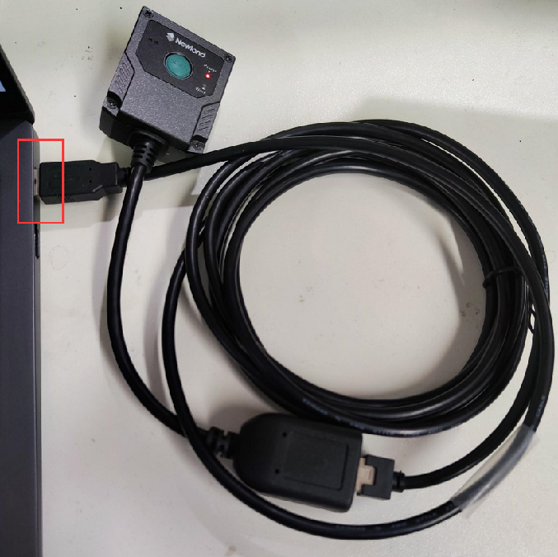 开发工具：VS2019 操作系统：Windows 10
N-ScanHubForWindows demo使用步骤：
1.工程中包含头文件N-ScanHub.h和库N-ScanHub.lib路径
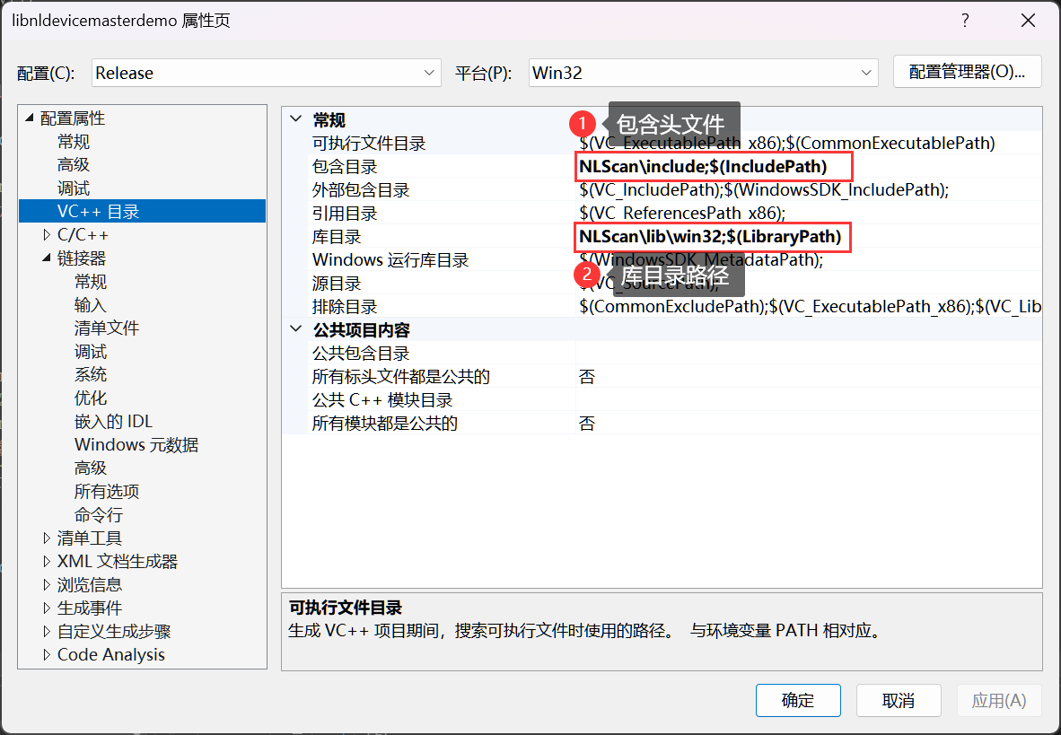
2.工程中添加库依赖N-ScanHub.lib
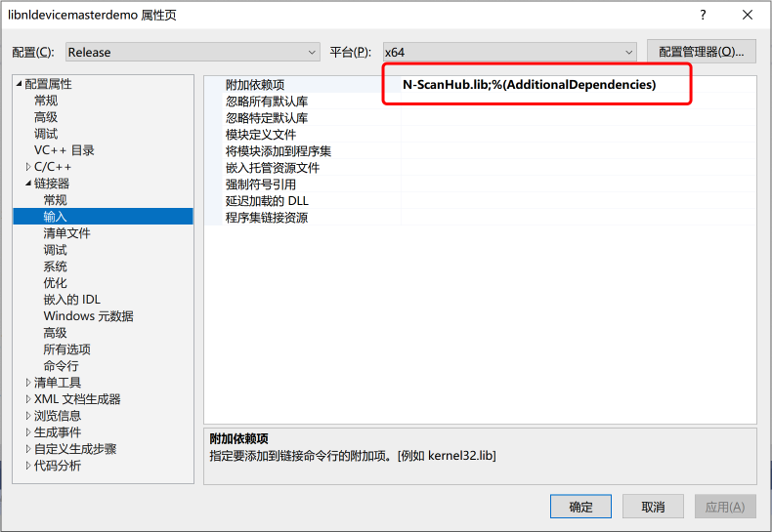

3.开始调用SDK中的函数
4.开始运行：运行程序
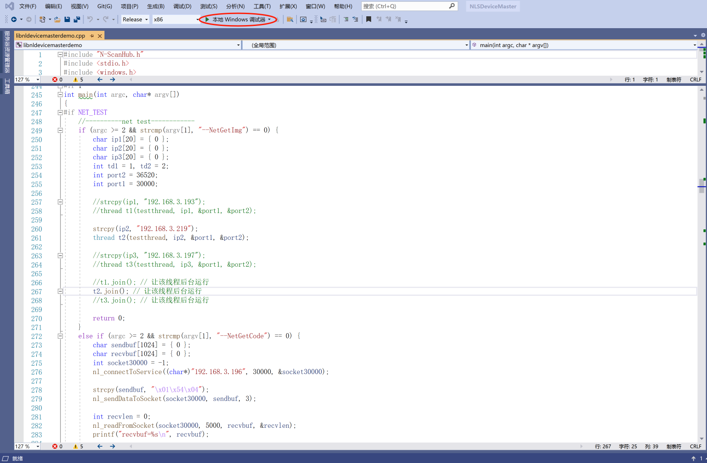

效果如下：
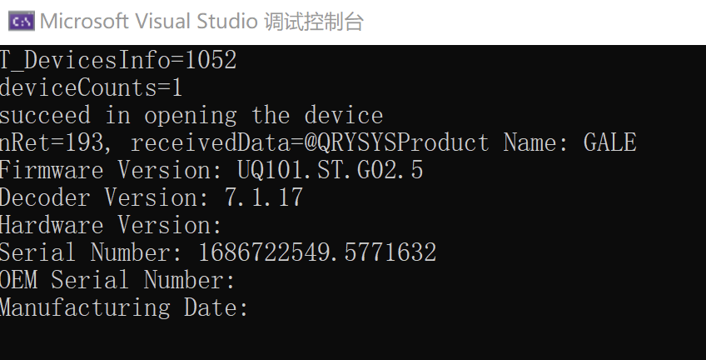

2.3 完整的demo示例
#include "N-ScanHub.h"
#include <stdio.h>
#include <windows.h>
#include <chrono>
#include <vector>
#include <string>
#include <iostream>
#include <fstream>
#include <stdlib.h>
#include <thread>
#include "Debug.h"

using namespace std;

// Read device data
void __stdcall ReadCallback(const HANDLEDEV hDevice, const char* buf, int len)
{
printf("-----------ReadCallback len=%d, buf=%s\n", len, buf);
char data[2048] = { 0 };
for (int i = 0; i < len; i++) {
sprintf(data + i * 2, "%02X", buf[i]);
}
printf("-----------ReadCallback data=%s\n", data);
}

// Monitoring device status change
void __stdcall DevStatChangeCallback(const HANDLEDEV hDevice, bool isDevExisted)
{
if (isDevExisted)
printf("hDevice=%p, device is pushed in\n", hDevice);
else
printf("hDevice=%p, device is pushed out\n", hDevice);
}

int main(int argc, char* argv[])
{

int deviceCounts = 0;
DbgPrintf("enum nl_EnumDevices begin\n");
HANDLEDEVLST hDeviceList = nl_EnumDevices(&deviceCounts); // Enumerate device
DbgPrintf("enum nl_EnumDevices end\n");
printf("deviceCounts=%d\n", deviceCounts);

for (int i = 0; i < deviceCounts; i++) // Get all device information
{
HANDLEDEV hDevice;
hDevice = nl_OpenDevice(hDeviceList, i); // Open the device
printf("hDevice=%p, %s\n", hDevice, hDevice != NULL ? "succeed in opening the device" : "failed to open the device");

if (NULL == hDevice)
continue;

T_DeviceStatus status = nl_GetDevStatus(hDevice); // Get device status
printf("status=%d\n", status);
if (argc < 2) {
// Write character string data
const char* strCmd = "QRYSYS"; // QRYSYS: System information
char receivedData[65565] = { 0 };
int recvlen = 0;
nl_Write(hDevice, strCmd, strlen(strCmd), true);
int ret = nl_Read(hDevice, receivedData, 1000, 100);
printf("system info: \n%s\n", receivedData);
}

if (argc >= 2 && strcmp(argv[1], "--WriteAsHex") == 0) // Write data to the device in HEX character string
{
// Write hex character string data
const char* strCmdhEX = "7e 01 30 30 30 30 40 51 52 59 53 59 53 3b 03"; // System information
char receivedData[1024] = { 0 };
int nRet = 0;
bool isWrited = nl_WriteAsHex(hDevice, strCmdhEX, true); // Write data
nRet = nl_Read(hDevice, receivedData, sizeof(receivedData), 0); // Read data
printf("nRet=%d, receivedData=%s\n", nRet, receivedData);
}
else if (argc >= 2 && strcmp(argv[1], "--GetDeviceInfo") == 0) // Write data to the device in HEX character string
{
STDeviceInfo info;
memset(&info, 0, sizeof(STDeviceInfo));
nl_GetDeviceInfo(hDeviceList, i, &info);
printf("GetDeviceInfo -------- info\n %s\ntype=%d\n", info.devInfo, info.devType);
}
else if (argc >= 2 && strcmp(argv[1], "--SendCommand") == 0) // Send control commands to the device and obtain the returned information
{
char strCmd[2048] = { 0 };
strcpy(strCmd, "QRYSYS");
DbgPrintf("begin to nl_SendCommand QRYSYS\n");
int result = nl_SendCommand(hDevice, strCmd, strlen(strCmd)); // Send commands
DbgPrintf("nl_SendCommand QRYSYS end\n");
printf("result=%d\n", result);
}
else if (argc >= 2 && strcmp(argv[1], "--SendCommandAsHex") == 0) // Send control commands to the device in the form of HEX character string and get the returned information.
{
const char* strCmd = "51 52 59 53 59 53"; // QRYSYS: System information
T_CommunicationResult result = nl_SendCommandAsHex(hDevice, strCmd, strlen(strCmd)); // Send commands
printf("result=%d\n", result);
}
else if (argc >= 2 && strcmp(argv[1], "--GetCommandResponse") == 0) {
char strCmd[2048] = { 0 };
strcpy(strCmd, "QRYSYS");
char recvData[2048] = { 0 };
int recvLen = 0;
bool result = nl_GetCommandResponse(hDevice, strCmd, strlen(strCmd), recvData, &recvLen, 500, true, false);
printf("result=%d\n", result);
printf("recvData=%s\n", recvData);
}
else if (argc >= 2 && strcmp(argv[1], "--GetPicture") == 0) // Get device image
{
unsigned int imgWidth = 0, imgHeight = 0;
char filename[1024] = { 0 };
sprintf(filename, "1%d.bmp", i);
bool isGetPicSizeOK = nl_GetPicSize(hDevice, &imgWidth, &imgHeight); // Get the image width and height
printf("nl_GetPicSize isGetPicSizeOK=%d\n", isGetPicSizeOK);
if (isGetPicSizeOK && imgWidth > 0 && imgHeight > 0)
{
printf("imgWidth=%d,imgHeight=%d\n", imgWidth, imgHeight);
const int RECV_BUFFER_SIZE = imgWidth * imgHeight * 4;
unsigned char* recvBuffer = (unsigned char*)malloc(RECV_BUFFER_SIZE);
bool isOK = nl_GetPicData(hDevice, recvBuffer, RECV_BUFFER_SIZE); // Get the image raw data
if(isOK)
nl_SavePicDataToFile(filename, recvBuffer, imgWidth, imgHeight, 8);
}
}
else if (argc >= 2 && strcmp(argv[1], "--GetPictureByConfig") == 0) // Get device image
{
unsigned int imgWidth = 0, imgHeight = 0;
bool isGetPicSizeOK = nl_GetPicSize(hDevice, &imgWidth, &imgHeight); // Get the image width and height
printf("nl_GetPicSize isGetPicSizeOK=%d\n", isGetPicSizeOK);
if (isGetPicSizeOK && imgWidth > 0 && imgHeight > 0)
{
printf("imgWidth=%d,imgHeight=%d\n", imgWidth, imgHeight);
const int RECV_BUFFER_SIZE = imgWidth * imgHeight * 4;
unsigned char* recvBuffer = (unsigned char*)malloc(RECV_BUFFER_SIZE);
STImgParam imgParam;
memset(&imgParam, 0, sizeof(STImgParam));
imgParam.f = 2;
imgParam.q = 3;
STImgResolution imgR[4];
memset(imgR, 0, sizeof(STImgResolution) * 4);
unsigned int nRealLen = 0;
bool isOK = nl_GetPicDataByConfig(hDevice, imgParam, recvBuffer, &nRealLen, imgR); // Get the image data
printf("isOK=%d, recvBuffer1=%02x recvBuffer1=%02x\n", isOK, recvBuffer[RECV_BUFFER_SIZE - 2], recvBuffer[RECV_BUFFER_SIZE - 1]);

char filename[1024] = { 0 };
if (isOK) {
if (imgParam.t == 2) {
for (int i = 0; i < 4; i++) {
printf("imgR[%d] width=%d height=%d\n", i, imgR->width, imgR->height);
}
}
if (imgParam.f == 1) {
sprintf(filename, "test3%d.bmp", i);
FILE* fp = fopen(filename, "wb");
fwrite(recvBuffer, 1, nRealLen, fp);
fclose(fp);
}
else if (imgParam.f == 2) {
sprintf(filename, "test4%d.jpg", i);
FILE* fp = fopen(filename, "wb");
fwrite(recvBuffer, 1, nRealLen, fp);
fclose(fp);
}
else if (imgParam.f == 3) {
sprintf(filename, "test5%d.tiff", i);
FILE* fp = fopen(filename, "wb");
fwrite(recvBuffer, 1, nRealLen, fp);
fclose(fp);
}
else if (imgParam.f == 4) {
sprintf(filename, "test6%d.bmp", i);
FILE* fp = fopen(filename, "wb");
fwrite(recvBuffer, 1, nRealLen, fp);
fclose(fp);
}
else if (imgParam.f == 0) {
long outLen = 0;
STImgResolution imgResIn, imgResOut;
imgResIn.width = imgWidth;
imgResIn.height = imgHeight;
unsigned int imgLen = 0;
IMG_TYPE type = nl_GetDeviceImageColorType(hDevice, &imgResOut, &imgLen);
if (type == TYPE_COLOR) {
unsigned char* outBuf = (unsigned char*)malloc(imgLen);
bool res = nl_ConvertImageColorSpace(hDevice, recvBuffer, RECV_BUFFER_SIZE, imgResIn, outBuf);
sprintf(filename, "test2%d.bmp", i);
nl_SavePicDataToFile(filename, outBuf, imgResOut.width, imgResOut.height, 24); // Save image
sprintf(filename, "test2%d.jpg", i);
nl_SavePicDataToFile(filename, outBuf, imgResOut.width, imgResOut.height, 23); // Save image
}
else {
sprintf(filename, "test1%d.bmp", i);
nl_SavePicDataToFile(filename, recvBuffer, imgResOut.width, imgResOut.height, 8); // Save image
sprintf(filename, "test1%d.jpg", i);
nl_SavePicDataToFile(filename, recvBuffer, imgResOut.width, imgResOut.height, 13); // Save image
}
}
}
free(recvBuffer);
recvBuffer = NULL;
}
}
else if (argc >= 2 && strcmp(argv[1], "--SetListener") == 0) // Asynchronous reading of device data
{
char receivedData[2048] = { 0 };
nl_SetListener(hDevice, ReadCallback);
Sleep(1000);
for (int i = 0; i < 100; i++)
{
Sleep(7000);
}
nl_StopListener(hDevice);
}
else if (argc >= 3 && strcmp(argv[1], "--ReadDevCfgToXml") == 0) // Read the configuration from the device and save it to the xml file.
{
nl_ReadDevCfgToXml(hDevice, argv[2]);
}
else if (argc >= 3 && strcmp(argv[1], "--WriteCfgToDev") == 0) // Write the configuration file information to the device.
{
nl_WriteCfgToDev(hDevice, argv[2]);
}
else if (argc >= 2 && strcmp(argv[1], "--SetCbDevStatusChanged") == 0) // Set the callback function when the device status changes.暂时不能使用
{
char receivedData[2048] = { 0 };
nl_SetCbDevStatusChanged(hDevice, DevStatChangeCallback);
Sleep(60000);
printf("SetCbDevStatusChanged finish\n");
}
else if (argc >= 2 && strcmp(argv[1], "--UpdateFirmware") == 0) // Update device
{
unsigned updateError = -1;
//bool isUpdated = nl_UpdateKernelDevice(hDevice, "Y:\\Newland\\scan\\firmware\\Krnl_MONGO_V2.UJ101.ST.G05.2.bin3", 0, &updateError); // Firmware update
bool isUpdated = nl_UpdateKernelDevice(hDevice, "Y:\\Newland\\scan\\firmware\\GALE\\GALE.UQ101.ST.H02.5.bin2", 0, &updateError); // Firmware update
printf("updateError=%d,%s\n", updateError, isUpdated ? "succeed in updating the firmware" : "failed to update the firmware");

switch (updateError)
{
case Success:
printf("The firmware update is normal.\n");
break;
case FileNameExtError:
printf("file name error\n");
break;
}
}
else if (argc >= 2 && strcmp(argv[1], "--SetNetDeviceConfig") == 0) {
char configData[2048] = { 0 };
strcpy(configData, "Serial Number=N5BC00202NOM;MAC Address=E0:5A:9F:8E:D1:33;Use DHCP=0;IP Address=192.168.3.174;SubNetmask=255.255.255.0;Gateway Address=0.0.0.0;");
char outData[2048] = { 0 };
int nRet = nl_SetNetDeviceConfig(configData, strlen(configData), 5000, outData);
if (nRet != 0)
{
printf("nl_setNetDeviceConfig error\n");
}
printf("\n nl_setNetDeviceConfig outData=%s\n", outData);
}

bool isClosed = nl_CloseDevice(&hDevice); // Close the device
printf("hDevice=%p,%s\n", hDevice, isClosed ? "succeed in closing the device" : "failed to close the device");
}
nl_ReleaseDevices(&hDeviceList); // Release the device list handle
printf("handleDeviceList=%p\n", hDeviceList);

system("pause");
return 0;
}

接口说明
Windows和linux下的SDK使用同名的API，具体功能如下：
功能列表
函数 |  |  | 说明
HANDLEDEVLST nl_EnumDevices(int* deviceCount, EnumType = ENUM_ALL); |  |  | brief 枚举设备.  Param[in] enumType 枚举类型,默认枚举所有类型设备  param[out] deviceCount 设备数  return 设备列表句柄，返回非NULL，表示设备列表存在。返回NULL，表示设备列表不存在
void nl_ReleaseDevices(HANDLEDEVLST* hDeviceList); |  |  | brief 释放设备列表句柄.  param[in] hDeviceList 设备列表句柄
HANDLEDEV nl_OpenDevice(const HANDLEDEVLST hDeviceList, unsigned int index, T_Porotocol porotocol = Nlscan); |  |  | brief 打开设备列表指定索引的设备.  param[in] hDeviceList 设备列表句柄  param[in] index 索引  param[in] porotocol 厂家协议  return 设备句柄，返回非NULL，表示打开成功。返回NULL，表示打开失败
bool nl_Write(const HANDLEDEV hDevice, const char* data, unsigned int len, bool isPacked = true); |  |  | brief 向设备写数据.  param[in] hDevice 设备句柄  param[in] data 数据  param[in] len 数据长度  param[in] isPacked 数据是否打包  return 是否写数据成功，返回true，表示写数据成功，返回false，表示写数据失败
bool nl_WriteAsHex(const HANDLEDEV hDevice, const char* data, bool isPacked = false); |  |  | brief 以HEX字符串方式向设备写数据.  param[in] hDevice 设备句柄  param[in] data 数据  param[in] isPacked 数据是否打包  return 是否写数据成功，返回true，表示写数据成功，返回false，表示写数据失败
T_CommunicationResult nl_SendCommand(const HANDLEDEV hDevice, const char* command, unsigned int commandLen); |  |  | brief 向设备发送控制指令(接口内部会根据不同协议打包指令).  param[in] hDevice 设备句柄  param[in] command 指令  param[in] commandLen 指令长度  return 通讯结果
T_CommunicationResult nl_SendCommandAsHex(const HANDLEDEV hDevice, const char* command, unsigned int commandLen); |  |  | brief 以HEX字符串方式向设备发送控制指令(接口内部会根据不同协议打包指令).  param[in] hDevice 设备句柄  param[in] command 指令  param[in] commandLen 指令长度  return 通讯结果
unsigned int nl_Read(const HANDLEDEV hDevice, char* buf, unsigned int len, unsigned int timeout); |  |  | brief 读设备数据.  param[in] hDevice 设备句柄  param[out] buf 设备返回的数据  param[in] len 接收的长度  param[in] timeout 超时时间，该值为0时，表示一直读到设备无数据返回  return 设备返回的数据长度
void nl_SetListener(const HANDLEDEV hDevice, readCallback callback); |  |  | brief 设置监听.  param[in] hDevice 设备句柄  param[in] callback 回调函数
bool nl_StopListener(const HANDLEDEV hDevice); |  |  | brief 停止监听设备数据.  param[in] hDevice 设备句柄  return 是否停止成功，返回true，表示停止成功，返回false，表示停止失败
bool nl_GetPicSize(const HANDLEDEV hDevice, unsigned int* width, unsigned int* height); |  |  | brief 获取设备图像尺寸.  param[in] hDevice 设备句柄  param[out] width 图片的宽  param[out] height 图片的高  return 获取设备图像尺寸是否成功，返回true，表示成功，返回false，表示失败
bool nl_GetPicData(const HANDLEDEV hDevice, unsigned char* imgBuf, int imgBufLen); |  |  | brief 获取设备图像.  param[in] hDevice 设备句柄  param[out] imgBuf 图像的数据  param[in] imgBufLen 图像的数据长度  return 获取设备图像是否成功，返回true，表示成功，返回false，表示失败
bool nl_UpdateKernelDevice(const HANDLEDEV hDevice, const char* strFileName, unsigned int reserved = 0, unsigned int* error = 0); |  |  | brief 更新设备  （固件升级成后需要重新枚举设备，才能继续使用设备句柄。  固件升级过程中会重启设备,所以在升级之前会关闭设备状态监测,如有需要,请在升级完成后重新调用nl_SetCbDevStatusChanged）.  param[in] hDevice 设备句柄  param[in] strFileName 固件文件路径  param[in] reserved 保留字段  param[out] error 更新失败后返回的失败编号  return 是否更新成功，返回true，表示更新成功，返回false，表示更新失败
bool nl_CloseDevice(HANDLEDEV* hDevice); |  |  | brief 关闭设备.  param[in] hDevice 设备句柄  return 是否关闭成功，返回true，表示关闭成功，返回false，表示关闭失败
bool nl_SavePicDataToFile(const char* bmpName, unsigned char* imgBuf, int width, int height, int flag); |  |  | brief 将采集到的图像数据封装成BMP格式并保存为文件.(图像数据为raw原始数据时,才需要调用此接口,如果获取的图像数据已经是bmp或jpg等成熟数据,直接以二进制方式保存文件即可,无需调用此接口)  param[in] bmpName bmp文件名  param[in] imgBuf 图像缓冲数据  param[in] width 图像宽  param[in] height 图像高  param[in] flag图像参数标识  保存文件为bmp位图时,表示图像位深度,取值:8或24  保存文件为jpg时,表示图像质量高低  - 黑白图片: (10-Low, 11-Middle, 12-High, 13-Highest)  - 彩色图片: (20-Low, 21-Middle, 22-High, 23-Highest)  return 是否保存成功，返回true，表示保存成功，返回false，表示保存失败
T_DeviceStatus nl_GetDevStatus(const HANDLEDEV hDevice); |  |  | brief 获取设备当前状态.  param[in] hDevice 设备句柄  return 设备状态
bool nl_ReadDevCfgToXml(const HANDLEDEV hDevice, const char* cfgFilePath); |  |  | brief 从设备读取配置，并保存到xml文件.  param[in] hDevice 设备句柄  param[in] cfgFilePath 配置文件路径  return 是否保存成功，返回true，表示保存成功，返回false，表示保存失败
bool nl_WriteCfgToDev(const HANDLEDEV hDevice, const char* cfgFilePath); |  |  | brief 将配置文件信息写入设备（写入后，需要延时3秒左右，才能执行后续操作）.  param[in] hDevice 设备句柄  param[in] cfgFilePath 配置文件路径  return 是否写入成功，返回true，表示写入成功，返回false，表示写入失败
void nl_SetCbDevStatusChanged(const HANDLEDEV hDevice, DevStatChgCallback callback); |  |  | brief 设备状态发生变化时的回调函数.(只针对串口和usb物理连接有效,网络设备请自行通过ip和端口进行检测)  param[in] hDevice 设备句柄  param[in] isDevExisted 设备是否存在
bool nl_GetCommandResponse(const HANDLEDEV hDevice, const char* command, unsigned int commandLen, char* response, int *responseLen, unsigned int timeout, bool isPacked, bool isHex); |  |  | brief 发送指令并接收返回指令  param[in] hDevice 设备句柄  param[in] command发送指令数据  param[in] commandLen发送指令长度  param[out]response接收指令数据,需要足够大的空间进行接收  param[in/out]responseLen  [in]response分配的空间长度  [out]接收指令数据的真实长度  param[in]timeout超时时间  param[in]isPacked是否需要打包  param[in]isHex是否发送HEX指令数据  return 是否收发成功，返回true，表示成功，返回false，表示失败
bool nl_GetPicDataByConfig(const HANDLEDEV hDevice, STImgParam imgParam, unsigned char* imgBuf, unsigned int *imgBufLen, STImgResolution* imgR); |  |  | brief 根据参数获取图像数据  param[in] hDevice 设备句柄  param[in] imgParam图像参数结构  T，类型：0T - 实时图像（最后一次拍摄的图像），1T - 解码成功的图像  F，图像格式：0F - 原始图像（Raw data), 1F - BMP格式， 2F - JPEG格式  Q，JPEG格式的图像质量：0Q - Low， 1Q - Middle， 2Q - High， 3Q – Highest  其他参数暂时保留,初始化为0  param[out]imgBuf 返回的图像数据,需要足够大的空间进行接收  param[in/out] imgBufLen  [in] imgBuf分配的空间长度  [out] 返回的图像数据真实长度  param[out]imgR保留参数,暂时无用.条码区域的四个端点坐标(如果有),需要提前申请STImgResolution[4]数组  return 是否接收成功，返回true，表示成功  false，表示失败
 | IMG_TYPE nl_GetDeviceImageColorType(const HANDLEDEV hDevice, STImgResolution* imgResOut, unsigned int * imgLen); | brief 获取设备原始图像的图片类型  param[in] hDevice 设备句柄  param[out] imgResOut原始图像的真实分辨率结构,如果是彩色图像,是转换后的分辨率  param[out] imgLen 图像数据的真实大小  return 原始图像类型
 | bool nl_ConvertImageColorSpace(const HANDLEDEV hDevice, unsigned char* imgBufIn, long imgBufInLen, STImgResolution imgResIn, unsigned char* imgBufOut); | brief 原始图像色彩空间转换nv12->bgr  param[in] hDevice 设备句柄  param[in] imgBufIn原始图像信息  param[in] imgBufInLen原始图像数据长度  param[in] imgResIn原始图像的分辨率  param[out] imgBufOut 转换后的图像数据  return 是否接收成功，返回true，表示成功  false，表示失败
 | bool nl_GetDeviceInfo(const HANDLEDEVLST hDeviceList, unsigned int index, STDeviceInfo* stNetDevInfo); | brief 获取设备信息  param[in] hDeviceList设备句柄列表  param[in] index索引  param[out] stNetDevInfo 设备信息结构  return 是否获取成功，返回true，表示成功  false，表示失败
 | bool nl_DeviceIsOpenByHandle(const HANDLEDEV hDevice); | brief 设备是否打开  param[in] hDevice 设备句柄  return 是否打开，返回true，表示打开  false，表示关闭
 | bool nl_DeviceIsOpenByList(const HANDLEDEVLST hDeviceList, unsigned int index); | brief 设备是否打开  param[in] hDeviceList设备句柄列表  param[in] index索引  return 是否打开，返回true，表示打开  false，表示关闭
 | char *nl_GetLastError(); | brief 获取最后一次操作的错误信息  return 错误信息
 | int nl_SetNetDeviceConfig(NET_SETTING_TYPE type, char* inData,int inDataLen,int recTimeout,char* outdata); | brief 设置网络设备配置信息  param[in] type配置类型  param[in] inData 配置信息  param[in] inDataLen 配置信息的长度  param[in] recTimeout超时时间  param[in] outdata返回信息  return 0 成功 其他 失败
 | bool nl_GetDeviceInfoByHandle(const HANDLEDEV hDevice, STDeviceInfo* stNetDevInfo); | brief 获取设备信息  param[in] hDevice设备句柄  param[out] stNetDevInfo 设备信息结构  return 是否获取成功，返回true，表示成功  false，表示失败
 | bool nl_SendBmpDecode(const HANDLEDEV hDevice, const IMG_TYPE imgType, char* bmpFileName, char* retDecode, int* retLen, int* decodeTime, int timeout); | brief 下载图片解码  param[in] hDevice设备句柄  param[in] imgType图片类型  param[in] bmpFileName图片完整路径  param[out] retDecode码池信息  param[out] retLen码池长度  param[out] decodeTime解码时间  param[in] timeout超时时间  return 是否获取成功，返回true，表示成功  false，表示失败  注:必须是设备获取的图片
以下为网络独立接口
int nl_CreateTcpService(int port, tcpServiceBack callback); | brief 创建网络服务端  param[in] port端口  param[in] callback回调函数  return 小于0失败
int nl_CloseClientSocket(int *socket); | brief 关闭客户端socket套接字  param[in] socket客户端套接字  return 0 成功 其他 失败
int nl_ExitTcpService(); | brief 退出网络服务端  return
int nl_connectToService(char* serviceIp, int port, int* socket); | brief 连接网络服务端  param[in] serviceIp服务端IP地址  param[in] port服务端端口  param[out] socket网络套接字  return 0 成功 其他 失败
int nl_sendDataToSocket(int socket, char* buf, int buf_len); | brief 通过socket发送网络数据  param[in]socket网络套接字  param[in]buf发送数据  param[in]buf_len发送数据长度  return 0 成功 其他 失败
int nl_readFromSocket(int socket, int nTimeout, char* outbuf, int *buflen); | brief 接收网络数据  param[in] socket网络套接字  param[in] nTimeout超时时间  param[in] outbuf接收数据  param[in] buflen接收数据长度  return 0 成功 其他 失败
int nl_getNetImgData(int socket, int T, int R, int F, int Q, char *imgData, int *realLen, IMG_TYPE* imgtype, int *width, int *heigh); | brief 通过网络获取图像数据  param[in] socket网络套接字  param[in] T图像类型, 0T - 实时图像（最后一次拍摄的图像），1T - 解码成功的图像  param[in] R图像比率,暂时保留,初始化为0  param[in] F图像格式, 0F - 原始图像（Raw data), 1F - BMP格式， 2F - JPEG格式  param[in] Q jpg图像质量, 0Q - Low， 1Q - Middle， 2Q - High， 3Q - Highest  param[out] imgData图像数据  param[in/out] realLen  [in] imgData分配的空间长度  [out] 返回的图像数据真实长度  param[out] imgtype图像类型  param[out] width分辨率宽  param[out] heigh分辨率高  return 0 成功 其他 失败

枚举说明
brief 异常类型.
enum T_ErrorType
{
Success = 0, ///< 无异常.
UnknownError = 1, ///< 未知异常.
NotExistError = 2, ///< 设备不存在.
NotOpenError = 3, ///< 设备未打开.
AlreadyOpenError = 4, ///< 设备已打开.
AccessDeniedError = 5, ///< 设备拒绝访问.
NotInitializedError = 6, ///< 设备未初始化.
InvalidParamsError = 8, ///< 无效参数.
InvalidFileFormatError = 9, ///< 无效文件格式.
FileNameExtError = 10,///< 文件名错误.
CommunicationError = 11,///< 通讯异常.
MallocError = 12,///< 内存分配错误.
UpdateFailedError = 13,///< 更新失败.
NoUpdateObjectError = 14,///< 无更新对象.
FileNotExistError = 15,///< 文件不存在.
BufferOverflowError = 16,///< 缓冲区溢出.
FileNotSuitableError = 17,///< 文件不适用.
DeviceNotUniqueError = 18,///< 设备不唯一.
NoConversionNeeded = 19,///< 图片不需要色彩转换
ConvertColorSpaceError = 20,///< 色彩转换错误
ParamError = 21,///< 参数错误
};
brief 设备状态.
enum T_DeviceStatus
{
Opened = 0, ///< 已打开.
NotOpened, ///< 未打开.
Closed, ///< 已关闭.
NotClosed, ///< 未关闭.
Updating, ///< 升级中.
Updated, ///< 升级结束.
Writing, ///< 写数据中.
Written, ///< 写数据结束.
Reading, ///< 读数据中.
ReadOK, ///< 读数据结束.
GettingPicData, ///< 读图像数据中.
GetPicDataOK, ///< 读图像数据结束.
GettingPicColorType, ///< 获取图像色彩类型.
GetPicColorTypeOk, ///< 获取图像色彩类型结束.
ConveringColorSpace, ///< 图像色彩转换.
ConvertColorSpaceOK, ///< 图像色彩转换结束.
UnknownStatus ///< 未知状态.
};
brief 指令发送结果.
enum T_CommunicationResult
{
SendError = 0, ///< 发送错误.
Support, ///< 支持指令.
Unsupport, ///< 不支持指令.
OutOfRange, ///< 数据的值不在支持范围.
UnknownResult, ///< 未知错误.
};
brief 厂家协议.
enum T_Porotocol
{
Nlscan = 0, // 新大陆.
};
Brief 图像色彩类型
enum IMG_TYPE {
TYPE_UNKNOW = 0,//未知类型
TYPE_GRAY = 1, //黑白
TYPE_COLOR = 2 //彩色
};
Brief 设备类型.
enum NL_DEVICE_TYPE {
DEV_TYPE_UNKNOW = 0,//未知
DEV_TYPE_USB = 1,//usb设备
DEV_TYPE_COM = 2,//串口设备
DEV_TYPE_NET = 3,//网络设备
};
Brief 网络参数设置类型.
enum NET_SETTING_TYPE {
DEV_SETTING = 0, ///< 设备网络参数
GROUP_SETTING = 1, ///< 网络分组参数
};

